建筑全能耗报告书
公共建筑
绿意商埠·筑海丝零碳集市
设计编号：2025-10-22



工程地点 | ： | 福建-泉州
建设单位 | ：
设计单位 | ：
设计人 | ：
校对人 | ：
审定人 | ：
报告日期 | : | 2025年12月11日

采用软件 | : 建筑碳排放CEEB2025 | 
软件版本 | : 20250505(PLUS)
正版授权码 | : T15085431340
研发单位 | : 北京绿建软件股份有限公司
目 录

1 建筑概况 3
2 计算依据 3
3 软件介绍 3
4 气象数据 4
4.1 逐日干球温度表 4
4.2 逐月辐照量表 4
4.3 峰值工况 4
5 围护结构 5
5.1 工程材料 5
5.2 围护结构作法简要说明 5
6 围护结构概况 6
7 房间类型 6
7.1 房间参数表 6
7.2 作息时间表 6
8 系统类型 7
8.1 系统分区 7
8.2 热回收参数 7
9 制冷系统 7
9.1 默认冷源 7
9.1.1 供应的系统 7
9.1.2 冷水机组 7
9.1.3 水泵系统 7
9.1.4 运行工况 7
9.1.5 制冷能耗 8
10 空调风机 8
10.1 独立新排风 8
10.2 风机盘管 8
11 照明 8
12 光伏发电 9
13 计算结果 9
13.1 负荷分项统计 9
13.2 逐月负荷表 10
13.3 逐月电耗 11
13.4 全年能耗 12
14 附录 14
14.1 工作日/节假日人员逐时在室率(%) 14
14.2 工作日/节假日照明开关时间表(%) 14
14.3 工作日/节假日设备逐时使用率(%) 15
14.4 工作日/节假日空调系统运行时间表(1:开,0:关) 15
14.5 工作日/节假日新风运行时间表(%) 16

建筑概况
工程名称 | 绿意商埠·筑海丝零碳集市
工程地点 | 福建-泉州
地理位置 | 北纬：24.56° | 东经：118.36°
计算建筑面积(m²) | 地上949 地下0
建筑层数 | 地上2 地下0
建筑高度（m） | 地上7.2 地下0.0
计算建筑体积(m³) | 3416.96
计算建筑外表面积(m²) | 1966.48
北向角度 | 37
结构类型
外墙太阳辐射吸收系数 | 0.49
屋顶太阳辐射吸收系数 | 0.50
控温期 | 供冷期:5.1-10.30

计算依据
1. 《建筑节能与可再生能源利用通用规范》GB55010-2021
2. 《民用建筑绿色性能计算标准》JGJ/T 449-2018

软件介绍
本报告内容由建筑碳排放CEEB2025计算并输出，CEEB以CAD为平台，内置DOE2内核，可与建筑节能模型无缝对接，精准快速得到动态理想负荷，软件充分考虑工程实际需求，从冷热源、输配水泵到末端风机，覆盖了常见暖通设备的能耗计算；并支持照明、生活热水、电梯动力、插座设备等能耗计算，最终得到包含详细数据的建筑运行能耗报告。

气象数据

逐日干球温度表
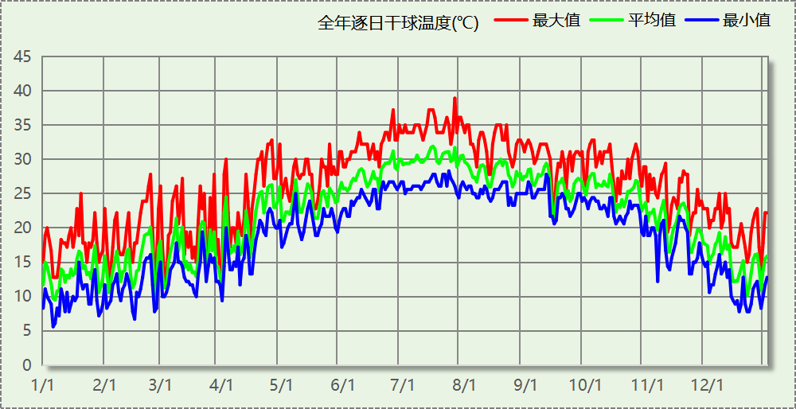

逐月辐照量表
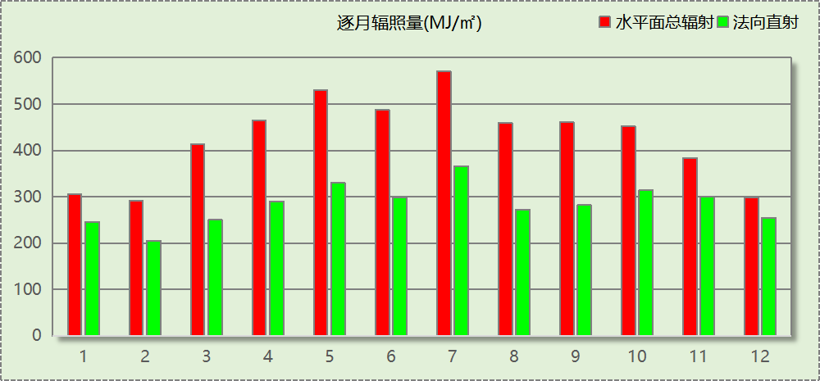

峰值工况
气象数据 | 时刻 | 干球温度(℃) | 湿球温度(℃) | 含湿量(g/kg) | 焓值(kj/kg)
最热 | 07月26日15时 | 38.9 | 21.7 | 9.6 | 63.8
最冷 | 01月05日23时 | 5.6 | 2.8 | 3.5 | 14.4

围护结构

工程材料
材料名称 | 导热系数  λ | 蓄热系数  S | 密度  ρ | 比热容  Cp | 蒸汽渗透  系数u | 数据来源
材料名称 | W/(m.K) | W/(㎡.K) | kg/m³ | J/(kg.K) | g/(m.h.kPa) | 数据来源
水泥砂浆 | 0.930 | 11.370 | 1800.0 | 1050.0 | 0.0210 | 民用建筑热工设计规范 GB50176-2016
轻集料混凝土2%找坡层 | 0.450 | 7.500 | 1600.0 | 1074.3 | 0.0158 | 民用建筑热工设计规范 GB50176-2016
C20细石混凝土 | 1.740 | 17.200 | 2300.0 | 1016.5 | 0.0173 | 民用建筑热工设计规范 GB50176-2016
石灰砂浆 | 0.810 | 10.070 | 1600.0 | 1050.0 | 0.0443 | 民用建筑热工设计规范 GB50176-2016
钢筋混凝土 | 1.740 | 17.200 | 2500.0 | 920.0 | 0.0158 | 民用建筑热工设计规范 GB50176-2016
挤塑聚苯乙烯泡沫塑料板 | 0.030 | 0.340 | 35.0 | 1380.0 | 0.0162 | 民用建筑热工设计规范 GB50176-2016
蒸压加气混凝土砌块(ρ=600) | 0.160 | 3.200 | 600.0 | 1466.8 | 0.1110 | 闽 2015-J-39

围护结构作法简要说明
1. 屋顶：屋顶构造一 (K=0.389,D=3.355)：（由上到下）
C20细石混凝土 40mm＋水泥砂浆 10mm＋挤塑聚苯乙烯泡沫塑料板 80mm＋水泥砂浆 20mm＋轻集料混凝土2%找坡层 30mm＋钢筋混凝土 120mm
2. 外墙（填充墙）：外墙（填充墙）构造一 (K=0.829,D=4.493)：（由外到内）
水泥砂浆 20mm＋蒸压加气混凝土砌块(ρ=600) 200mm＋石灰砂浆 20mm
3. 热桥柱：热桥柱构造一 (K=2.026,D=5.436)：（由外到内）
水泥砂浆 20mm＋钢筋混凝土 500mm＋石灰砂浆 20mm
4. 外窗构造：铝合金窗--6高透光单银Low+12空气+6透明玻璃 (K=2.730)：
传热系数2.730W/㎡.K，窗太阳得热系数0.461

围护结构概况

 |  |  | 设计建筑 |  |  | 参照建筑
天窗屋顶比 |  |  | － |  |  | —
屋顶传热系数K  和热惰性指标 D |  |  | K=0.39  D=3.36 |  |  | K=—  D=—
外墙传热系数K  和热惰性指标 D |  |  | K=0.83  D=4.49 |  |  | K=—  D=—
挑空楼板传热系数K  和热惰性指标 D |  |  | K=－  D=－ |  |  | K=—  D=—
天窗传热系数K  和太阳得热系数 SHGC |  |  | K=－  SHGC=－ |  |  | K=—  SHGC=—
外窗（包括透明幕墙） | 朝向 | 立面 | 窗墙比 | 传热  系数 | 太阳得热系数 | 窗墙比 | 传热  系数 | 太阳得热系数
外窗（包括透明幕墙） | 东向 | 东-默认立面 | 0.23 | 2.73 | 0.27
外窗（包括透明幕墙） | 西向 | 西-默认立面 | 0.20 | 2.73 | 0.28
室内参数和气象条件设置 |  |  | 按《建筑节能与可再生能源利用通用规范》附录C设置

房间类型

房间参数表
房间类型 | 空调  温度℃ | 供暖  温度℃ | 新风量 | 渗透风  换气次数 | 人员密度 | 照明功率 | 插座设备  功率
一般商店 | 26 | 20 | 19(m³/h.人) | 0(次/h) | 2.5(㎡/人) | 9(W/㎡) | 13(W/㎡)
休闲空间 | 26 | 18 | 30(m³/h.人) | 0(次/h) | 3.33(㎡/人) | 5(W/㎡) | 0(W/㎡)
卫生间 | 28 | 18 | 0(m³/h.人) | 0(次/h) | 8(人) | 4(W/㎡) | 13(W/㎡)
后勤区 | 26 | 20 | 20(m³/h.人) | 0(次/h) | 10(㎡/人) | 8(W/㎡) | 13(W/㎡)
大厅 | 26 | 20 | 30(m³/h.人) | 0(次/h) | 20(㎡/人) | 10(W/㎡) | 0(W/㎡)
普通办公室 | 26 | 20 | 30(m³/h.人) | 0(次/h) | 10(㎡/人) | 8(W/㎡) | 13(W/㎡)

作息时间表
详见附录

系统类型

系统分区
系统编号 | 系统类型 | 面积(㎡) | 包含的房间
自动 | 中央空调-双管制风机盘管 | 885.71 | 所有房间

热回收参数
系统编号 | 热回收 | 供冷 |  | 供暖
系统编号 | 热回收 | 回收效率(%) | 启动温(焓)差 | 回收效率(%) | 启动温(焓)差
自动 | 全热回收 | 72 | 15kJ/kg | 68 | 8(kJ/kg)

制冷系统

默认冷源

供应的系统
系统编号 | 自动

冷水机组
名称 | 类型 | 额定耗电量  (kW) | 额定制冷量  (kW) | 额定性能系数  (COP) | 台数
机组1 | 水冷-螺杆式冷水机组 | 77 | 500 | 6.50 | 1

水泵系统
机组名称 | 类型 | 调节 | 流量  (m3/h) | 扬程  (m) | 设计工作效率(%) | 输入功率  (kW) | 冷却塔耗电比(kWh/m3) | 台数
机组1 | 冷冻水泵 | 变频 | 103 | 30 | 85 | 11.4 | － | 1
机组1 | 冷却水泵 | 变频 | 124 | 30 | 85 | 13.7 | 0.03 | 1

运行工况
负载率  (%) | 机组制冷量  (kW) | 机组功率  (kW) | 性能系数  (COP) | 冷却水泵功率  (kW) | 冷冻水泵功率  (kW) | 冷却塔功率  (kW)
20 | 100 | 17.5 | 5.71 | 2.7 | 2.3 | 0.7
40 | 200 | 29.7 | 6.73 | 2.7 | 2.3 | 1.5
60 | 300 | 41.7 | 7.19 | 4.3 | 3.6 | 2.2
80 | 400 | 56.2 | 7.12 | 8.4 | 7 | 3
100 | 500 | 76.9 | 6.50 | 13.7 | 11.4 | 3.7

制冷能耗
负荷区间  (%) | 区间负荷  (kWh) | 运行时长(h) | 制冷机组  (kWh) | 平均性能系数(COP) | 冷却水泵  (kWh) | 冷冻水泵  (kWh) | 冷却塔  (kWh)
0~20 | 102372 | 2181 | 17915 | 5.71 | 5889 | 5016 | 1527
20~40 | 0 | 0 | 0 | 0.00 | 0 | 0 | 0
40~60 | 0 | 0 | 0 | 0.00 | 0 | 0 | 0
60~80 | 0 | 0 | 0 | 0.00 | 0 | 0 | 0
80~100 | 0 | 0 | 0 | 0.00 | 0 | 0 | 0
>100 | 0 | 0 | 0 | － | 0 | 0 | 0
合计 | 102372 | 2181 | 17915 |  | 5889 | 5016 | 1527

空调风机

独立新排风
系统编号 | 新风量  (m³/h) | 单位风量耗功率  W/(m³/h) | 风机功率(W) | 运行时长(h) | 新风电耗(kWh)
自动 | 5645 | 0.24 | 1355 | 2562 | 3390
合计 |  |  |  |  | 3390

系统编号 | 排风量  (m³/h) | 排风比 | 单位风量耗功率W/(m³/h) | 风机功率(W) | 运行时长(h) | 排风电耗  (kWh)
自动 | 5080 | 0.9 | 0.24 | 1219 | 2562 | 3051
合计 |  |  |  |  |  | 3051

风机盘管
系统编号 | 总功率(W) | 同时使用系数 | 运行时长(h) | 风机盘管电耗(kWh)
自动 | 400 | 0.85 | 2181 | 742
合计 |  |  |  | 742

照明
房间类型 | 单位面积电耗  (kWh/㎡) | 房间数量 | 房间合计面积  (㎡) | 合计电耗  (kWh)
商场-一般商店 | 36.14 | 2 | 60 | 2168
商场-休闲空间 | 20.08 | 7 | 500 | 10046
商场-卫生间 | 16.06 | 1 | 26 | 416
商场-后勤区 | 32.12 | 3 | 221 | 7083
教育-大厅 | 23.63 | 1 | 69 | 1635
商场-普通办公室 | 13.44 | 1 | 45 | 608
总计 |  |  |  | 21956

光伏发电
日照辐照量(kJ/㎡.天)：12001，年运行天数：365
光伏板面积  (㎡) | 光电转换  效率(%) | 光伏系统  效率(%) | 光伏电池性能衰减修正系数 | 全年供电  (kWh)
200 | 15 | 75 | 0.85 | 23271
总计 |  |  |  | 23271

计算结果

负荷分项统计
分类 | 围护传热 | 室内得热 | 窗日射 | 不利  新风/渗透 | 有利  新风/渗透 | 热回收 | 合计
供暖(kWh/㎡) | 0.00 | 0.00 | 0.00 | 0.00 | — | 0.00 | 0.00
供冷(kWh/㎡) | 15.03 | 53.39 | 6.18 | 88.59 | -0.02 | -55.32 | 107.86
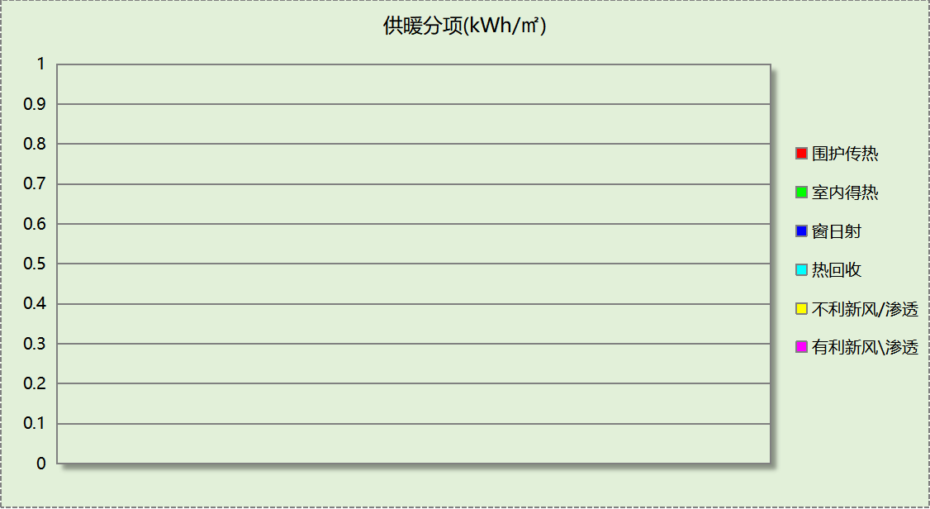
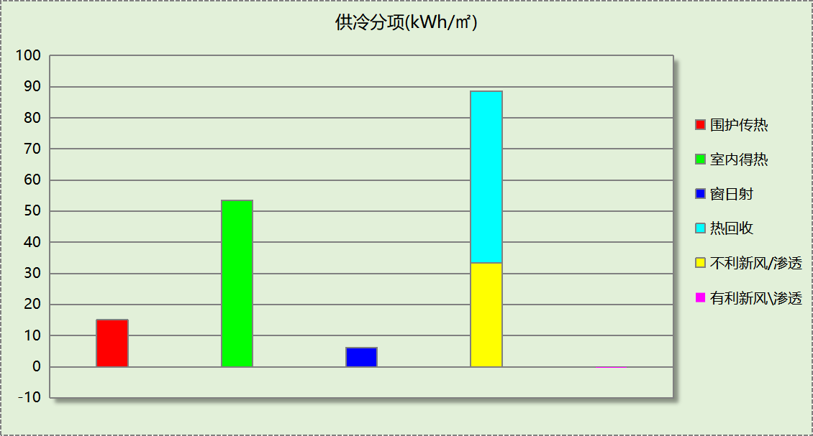

逐月负荷表
月份 | 供暖(kWh) | 供冷(kWh) | 热负荷  峰值(kW) | 热负荷  峰值时刻 | 冷负荷  峰值(kW) | 冷负荷  峰值时刻
1月 | 0 | 0 | 0.000 | -- | 0.000 | --
2月 | 0 | 0 | 0.000 | -- | 0.000 | --
3月 | 0 | 0 | 0.000 | -- | 0.000 | --
4月 | 0 | 0 | 0.000 | -- | 0.000 | --
5月 | 0 | 4550 | 0.000 | -- | 24.369 | 5月30日14时
6月 | 0 | 11460 | 0.000 | -- | 50.970 | 6月25日12时
7月 | 0 | 21095 | 0.000 | -- | 69.501 | 7月23日16时
8月 | 0 | 21532 | 0.000 | -- | 70.953 | 8月21日17时
9月 | 0 | 21716 | 0.000 | -- | 78.029 | 9月3日11时
10月 | 0 | 22020 | 0.000 | -- | 79.117 | 10月4日15时
11月 | 0 | 0 | 0.000 | -- | 0.000 | --
12月 | 0 | 0 | 0.000 | -- | 0.000 | --
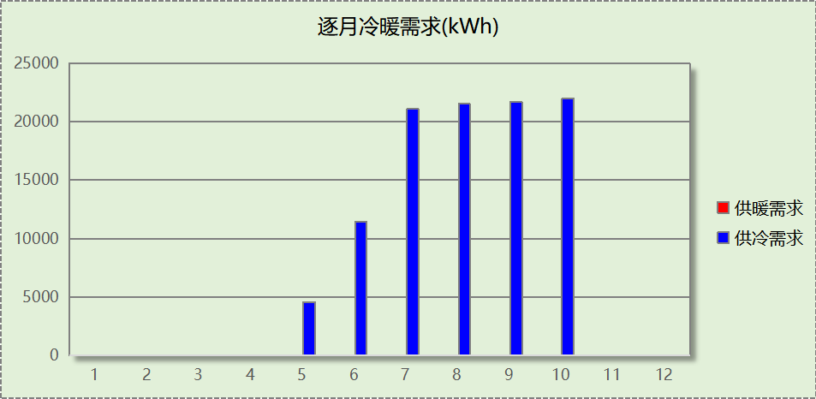
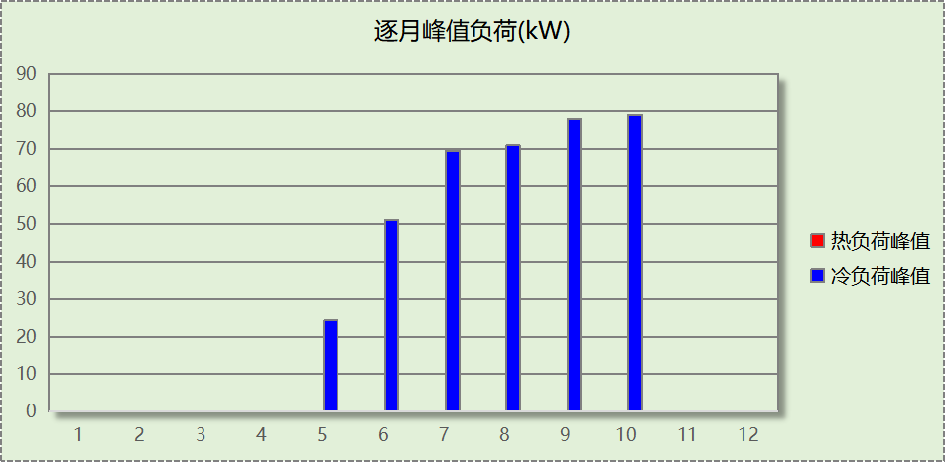

逐月电耗
注:供冷供暖为冷热源及输配水泵电耗，热水为扣减太阳能后电耗，所有数据单位kWh/㎡。
月 | 供冷 | 供暖 | 空调风机 | 照明 | 插座设备 | 排风机 | 电梯 | 热水
1 | 0.00 | 0.00 | 0.00 | 1.97 | － | 0.00 | 0.00 | 0.00
2 | 0.00 | 0.00 | 0.00 | 1.75 | － | 0.00 | 0.00 | 0.00
3 | 0.00 | 0.00 | 0.00 | 1.96 | － | 0.00 | 0.00 | 0.00
4 | 0.00 | 0.00 | 0.00 | 1.91 | － | 0.00 | 0.00 | 0.00
5 | 2.98 | 0.00 | 1.28 | 1.97 | － | 0.00 | 0.00 | 0.00
6 | 4.27 | 0.00 | 1.24 | 1.89 | － | 0.00 | 0.00 | 0.00
7 | 6.12 | 0.00 | 1.29 | 1.98 | － | 0.00 | 0.00 | 0.00
8 | 6.20 | 0.00 | 1.28 | 1.97 | － | 0.00 | 0.00 | 0.00
9 | 6.17 | 0.00 | 1.24 | 1.90 | － | 0.00 | 0.00 | 0.00
10 | 6.22 | 0.00 | 1.24 | 1.95 | － | 0.00 | 0.00 | 0.00
11 | 0.00 | 0.00 | 0.00 | 1.91 | － | 0.00 | 0.00 | 0.00
12 | 0.00 | 0.00 | 0.00 | 1.97 | － | 0.00 | 0.00 | 0.00
合计 | 31.97 | 0.00 | 7.57 | 23.13 | － | 0.00 | 0.00 | 0.00

全年能耗
能耗分类 | 能耗子类 | 设计建筑  (kWh/㎡) | 备注
建筑负荷 | 耗冷量 | 107.86
建筑负荷 | 耗热量 | 0.00
建筑负荷 | 冷热合计 | 107.86
热回收 | 供冷 | 55.32
热回收 | 供暖 | 0.00
热回收 | 冷热合计 | 55.32
供冷电耗  (Ec) | 中央冷源 | 18.87
供冷电耗  (Ec) | 冷却水泵 | 6.20
供冷电耗  (Ec) | 冷冻水泵 | 5.29
供冷电耗  (Ec) | 冷却塔 | 1.61
供冷电耗  (Ec) | 多联机/单元式空调 | 0.00
供冷电耗  (Ec) | 供冷合计 | 31.97
供暖电耗  (Eh) | 中央热源 | 0.00
供暖电耗  (Eh) | 供暖水泵 | 0.00
供暖电耗  (Eh) | 热源侧水泵 | 0.00
供暖电耗  (Eh) | 多联机/单元式热泵/壁挂炉 | 0.00
供暖电耗  (Eh) | 供暖合计 | 0.00
空调风机电耗  (Ef) | 新排风 | 6.79
空调风机电耗  (Ef) | 风机盘管 | 0.78
空调风机电耗  (Ef) | 全空气系统 | 0.00
空调风机电耗  (Ef) | 风机合计 | 7.57
照明电耗 |  | 23.13
插座设备电耗 |  | -
其他电耗(Eo) | 电梯 | 0.00
其他电耗(Eo) | 独立排风机 | 0.00
其他电耗(Eo) | 生活热水 | 0.00 (太阳能供大于需) | 扣减了太阳能热水
其他电耗(Eo) | 其他设备 | 0.00
其他电耗(Eo) | 合计 | 0.00
可再生能源  (Er) | 光伏发电(Ep) | 24.52
可再生能源  (Er) | 风力发电(Ew) | 0.00
建筑总能耗(E1)：电耗(kWh/㎡) |  | 38.15 | E1=Ec+Eh+Ef+Eo-Er
建筑总能耗(E1)：标煤(kgce/㎡) |  | 12.59

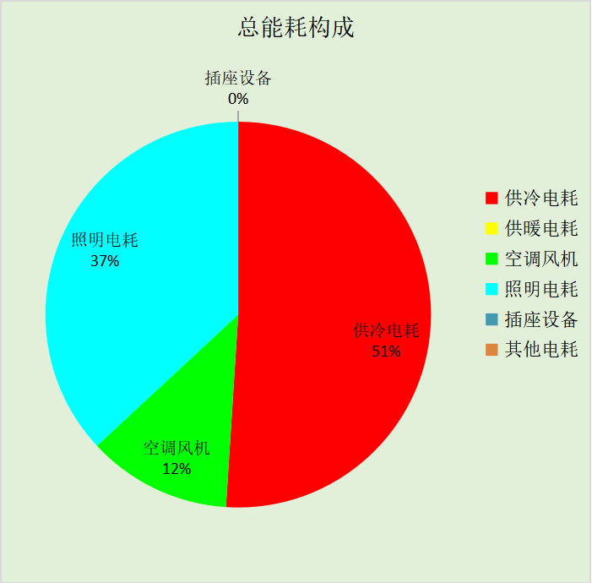

附录

工作日/节假日人员逐时在室率(%)

房间类型 | 1 | 2 | 3 | 4 | 5 | 6 | 7 | 8 | 9 | 10 | 11 | 12 | 13 | 14 | 15 | 16 | 17 | 18 | 19 | 20 | 21 | 22 | 23 | 24
商场-一般商店 | 0 | 0 | 0 | 0 | 0 | 0 | 0 | 20 | 50 | 80 | 80 | 80 | 80 | 80 | 80 | 80 | 80 | 80 | 80 | 70 | 50 | 0 | 0 | 0
商场-一般商店 | 0 | 0 | 0 | 0 | 0 | 0 | 0 | 20 | 50 | 80 | 80 | 80 | 80 | 80 | 80 | 80 | 80 | 80 | 80 | 70 | 50 | 0 | 0 | 0
商场-休闲空间 | 0 | 0 | 0 | 0 | 0 | 0 | 0 | 20 | 50 | 80 | 80 | 80 | 80 | 80 | 80 | 80 | 80 | 80 | 80 | 70 | 50 | 0 | 0 | 0
商场-休闲空间 | 0 | 0 | 0 | 0 | 0 | 0 | 0 | 20 | 50 | 80 | 80 | 80 | 80 | 80 | 80 | 80 | 80 | 80 | 80 | 70 | 50 | 0 | 0 | 0
商场-卫生间 | 0 | 0 | 0 | 0 | 0 | 0 | 0 | 20 | 50 | 80 | 80 | 80 | 80 | 80 | 80 | 80 | 80 | 80 | 80 | 70 | 50 | 0 | 0 | 0
商场-卫生间 | 0 | 0 | 0 | 0 | 0 | 0 | 0 | 20 | 50 | 80 | 80 | 80 | 80 | 80 | 80 | 80 | 80 | 80 | 80 | 70 | 50 | 0 | 0 | 0
商场-后勤区 | 0 | 0 | 0 | 0 | 0 | 0 | 0 | 20 | 50 | 80 | 80 | 80 | 80 | 80 | 80 | 80 | 80 | 80 | 80 | 70 | 50 | 0 | 0 | 0
商场-后勤区 | 0 | 0 | 0 | 0 | 0 | 0 | 0 | 20 | 50 | 80 | 80 | 80 | 80 | 80 | 80 | 80 | 80 | 80 | 80 | 70 | 50 | 0 | 0 | 0
教育-大厅 | 0 | 0 | 0 | 0 | 0 | 0 | 10 | 50 | 95 | 95 | 95 | 80 | 80 | 95 | 95 | 95 | 95 | 30 | 30 | 0 | 0 | 0 | 0 | 0
教育-大厅 | 0 | 0 | 0 | 0 | 0 | 0 | 0 | 0 | 0 | 0 | 0 | 0 | 0 | 0 | 0 | 0 | 0 | 0 | 0 | 0 | 0 | 0 | 0 | 0
商场-普通办公室 | 0 | 0 | 0 | 0 | 0 | 0 | 10 | 50 | 100 | 100 | 100 | 30 | 100 | 100 | 100 | 100 | 50 | 20 | 10 | 0 | 0 | 0 | 0 | 0
商场-普通办公室 | 0 | 0 | 0 | 0 | 0 | 0 | 0 | 20 | 45 | 0 | 0 | 0 | 0 | 0 | 0 | 0 | 0 | 0 | 0 | 0 | 0 | 0 | 0 | 0

注：上行：工作日；下行：节假日

工作日/节假日照明开关时间表(%)

房间类型 | 1 | 2 | 3 | 4 | 5 | 6 | 7 | 8 | 9 | 10 | 11 | 12 | 13 | 14 | 15 | 16 | 17 | 18 | 19 | 20 | 21 | 22 | 23 | 24
商场-一般商店 | 10 | 10 | 10 | 10 | 10 | 10 | 10 | 50 | 60 | 60 | 60 | 60 | 60 | 60 | 60 | 60 | 80 | 90 | 100 | 100 | 100 | 10 | 10 | 10
商场-一般商店 | 10 | 10 | 10 | 10 | 10 | 10 | 10 | 50 | 60 | 60 | 60 | 60 | 60 | 60 | 60 | 60 | 80 | 90 | 100 | 100 | 100 | 10 | 10 | 10
商场-休闲空间 | 10 | 10 | 10 | 10 | 10 | 10 | 10 | 50 | 60 | 60 | 60 | 60 | 60 | 60 | 60 | 60 | 80 | 90 | 100 | 100 | 100 | 10 | 10 | 10
商场-休闲空间 | 10 | 10 | 10 | 10 | 10 | 10 | 10 | 50 | 60 | 60 | 60 | 60 | 60 | 60 | 60 | 60 | 80 | 90 | 100 | 100 | 100 | 10 | 10 | 10
商场-卫生间 | 10 | 10 | 10 | 10 | 10 | 10 | 10 | 50 | 60 | 60 | 60 | 60 | 60 | 60 | 60 | 60 | 80 | 90 | 100 | 100 | 100 | 10 | 10 | 10
商场-卫生间 | 10 | 10 | 10 | 10 | 10 | 10 | 10 | 50 | 60 | 60 | 60 | 60 | 60 | 60 | 60 | 60 | 80 | 90 | 100 | 100 | 100 | 10 | 10 | 10
商场-后勤区 | 10 | 10 | 10 | 10 | 10 | 10 | 10 | 50 | 60 | 60 | 60 | 60 | 60 | 60 | 60 | 60 | 80 | 90 | 100 | 100 | 100 | 10 | 10 | 10
商场-后勤区 | 10 | 10 | 10 | 10 | 10 | 10 | 10 | 50 | 60 | 60 | 60 | 60 | 60 | 60 | 60 | 60 | 80 | 90 | 100 | 100 | 100 | 10 | 10 | 10
教育-大厅 | 0 | 0 | 0 | 0 | 0 | 0 | 10 | 50 | 95 | 95 | 95 | 80 | 80 | 95 | 95 | 95 | 95 | 30 | 30 | 0 | 0 | 0 | 0 | 0
教育-大厅 | 0 | 0 | 0 | 0 | 0 | 0 | 0 | 0 | 0 | 0 | 0 | 0 | 0 | 0 | 0 | 0 | 0 | 0 | 0 | 0 | 0 | 0 | 0 | 0
商场-普通办公室 | 10 | 10 | 10 | 10 | 10 | 10 | 10 | 36 | 62 | 56 | 54 | 43 | 53 | 55 | 58 | 67 | 40 | 18 | 10 | 10 | 10 | 10 | 10 | 10
商场-普通办公室 | 0 | 0 | 0 | 0 | 0 | 0 | 0 | 0 | 0 | 0 | 0 | 0 | 0 | 0 | 0 | 0 | 0 | 0 | 0 | 0 | 0 | 0 | 0 | 0

注：上行：工作日；下行：节假日

工作日/节假日设备逐时使用率(%)

房间类型 | 1 | 2 | 3 | 4 | 5 | 6 | 7 | 8 | 9 | 10 | 11 | 12 | 13 | 14 | 15 | 16 | 17 | 18 | 19 | 20 | 21 | 22 | 23 | 24
商场-一般商店 | 0 | 0 | 0 | 0 | 0 | 0 | 0 | 30 | 50 | 80 | 80 | 80 | 80 | 80 | 80 | 80 | 80 | 80 | 80 | 70 | 50 | 0 | 0 | 0
商场-一般商店 | 0 | 0 | 0 | 0 | 0 | 0 | 0 | 30 | 50 | 80 | 80 | 80 | 80 | 80 | 80 | 80 | 80 | 80 | 80 | 70 | 50 | 0 | 0 | 0
商场-休闲空间 | 0 | 0 | 0 | 0 | 0 | 0 | 0 | 30 | 50 | 80 | 80 | 80 | 80 | 80 | 80 | 80 | 80 | 80 | 80 | 70 | 50 | 0 | 0 | 0
商场-休闲空间 | 0 | 0 | 0 | 0 | 0 | 0 | 0 | 30 | 50 | 80 | 80 | 80 | 80 | 80 | 80 | 80 | 80 | 80 | 80 | 70 | 50 | 0 | 0 | 0
商场-卫生间 | 0 | 0 | 0 | 0 | 0 | 0 | 0 | 30 | 50 | 80 | 80 | 80 | 80 | 80 | 80 | 80 | 80 | 80 | 80 | 70 | 50 | 0 | 0 | 0
商场-卫生间 | 0 | 0 | 0 | 0 | 0 | 0 | 0 | 30 | 50 | 80 | 80 | 80 | 80 | 80 | 80 | 80 | 80 | 80 | 80 | 70 | 50 | 0 | 0 | 0
商场-后勤区 | 0 | 0 | 0 | 0 | 0 | 0 | 0 | 30 | 50 | 80 | 80 | 80 | 80 | 80 | 80 | 80 | 80 | 80 | 80 | 70 | 50 | 0 | 0 | 0
商场-后勤区 | 0 | 0 | 0 | 0 | 0 | 0 | 0 | 30 | 50 | 80 | 80 | 80 | 80 | 80 | 80 | 80 | 80 | 80 | 80 | 70 | 50 | 0 | 0 | 0
教育-大厅 | 0 | 0 | 0 | 0 | 0 | 0 | 10 | 50 | 95 | 95 | 95 | 50 | 50 | 95 | 95 | 95 | 95 | 30 | 30 | 0 | 0 | 0 | 0 | 0
教育-大厅 | 0 | 0 | 0 | 0 | 0 | 0 | 0 | 0 | 0 | 0 | 0 | 0 | 0 | 0 | 0 | 0 | 0 | 0 | 0 | 0 | 0 | 0 | 0 | 0
商场-普通办公室 | 0 | 0 | 0 | 0 | 0 | 0 | 10 | 50 | 100 | 100 | 100 | 100 | 100 | 100 | 100 | 100 | 50 | 20 | 10 | 0 | 0 | 0 | 0 | 0
商场-普通办公室 | 0 | 0 | 0 | 0 | 0 | 0 | 0 | 0 | 0 | 0 | 0 | 0 | 0 | 0 | 0 | 0 | 0 | 0 | 0 | 0 | 0 | 0 | 0 | 0

注：上行：工作日；下行：节假日

工作日/节假日空调系统运行时间表(1:开,0:关)
采暖期：
系统编号 | 1 | 2 | 3 | 4 | 5 | 6 | 7 | 8 | 9 | 10 | 11 | 12 | 13 | 14 | 15 | 16 | 17 | 18 | 19 | 20 | 21 | 22 | 23 | 24
自动 | 0 | 0 | 0 | 0 | 0 | 0 | 0 | 0 | 0 | 0 | 0 | 0 | 0 | 0 | 0 | 0 | 0 | 0 | 0 | 0 | 0 | 0 | 0 | 0
自动 | 0 | 0 | 0 | 0 | 0 | 0 | 0 | 0 | 0 | 0 | 0 | 0 | 0 | 0 | 0 | 0 | 0 | 0 | 0 | 0 | 0 | 0 | 0 | 0
供冷期：

系统编号 | 1 | 2 | 3 | 4 | 5 | 6 | 7 | 8 | 9 | 10 | 11 | 12 | 13 | 14 | 15 | 16 | 17 | 18 | 19 | 20 | 21 | 22 | 23 | 24
自动 | 0 | 0 | 0 | 0 | 0 | 0 | 0 | 0 | 1 | 1 | 1 | 1 | 1 | 1 | 1 | 1 | 1 | 1 | 1 | 1 | 1 | 1 | 0 | 0
自动 | 0 | 0 | 0 | 0 | 0 | 0 | 0 | 0 | 1 | 1 | 1 | 1 | 1 | 1 | 1 | 1 | 1 | 1 | 1 | 1 | 1 | 1 | 0 | 0

注：上行：工作日；下行：节假日

工作日/节假日新风运行时间表(%)

房间类型 | 1 | 2 | 3 | 4 | 5 | 6 | 7 | 8 | 9 | 10 | 11 | 12 | 13 | 14 | 15 | 16 | 17 | 18 | 19 | 20 | 21 | 22 | 23 | 24
商场-一般商店 | 0 | 0 | 0 | 0 | 0 | 0 | 0 | 100 | 100 | 100 | 100 | 100 | 100 | 100 | 100 | 100 | 100 | 100 | 100 | 100 | 100 | 0 | 0 | 0
商场-一般商店 | 0 | 0 | 0 | 0 | 0 | 0 | 0 | 100 | 100 | 100 | 100 | 100 | 100 | 100 | 100 | 100 | 100 | 100 | 100 | 100 | 100 | 0 | 0 | 0
商场-休闲空间 | 0 | 0 | 0 | 0 | 0 | 0 | 0 | 100 | 100 | 100 | 100 | 100 | 100 | 100 | 100 | 100 | 100 | 100 | 100 | 100 | 100 | 0 | 0 | 0
商场-休闲空间 | 0 | 0 | 0 | 0 | 0 | 0 | 0 | 100 | 100 | 100 | 100 | 100 | 100 | 100 | 100 | 100 | 100 | 100 | 100 | 100 | 100 | 0 | 0 | 0
商场-卫生间 | 0 | 0 | 0 | 0 | 0 | 0 | 0 | 100 | 100 | 100 | 100 | 100 | 100 | 100 | 100 | 100 | 100 | 100 | 100 | 100 | 100 | 0 | 0 | 0
商场-卫生间 | 0 | 0 | 0 | 0 | 0 | 0 | 0 | 100 | 100 | 100 | 100 | 100 | 100 | 100 | 100 | 100 | 100 | 100 | 100 | 100 | 100 | 0 | 0 | 0
商场-后勤区 | 0 | 0 | 0 | 0 | 0 | 0 | 0 | 100 | 100 | 100 | 100 | 100 | 100 | 100 | 100 | 100 | 100 | 100 | 100 | 100 | 100 | 0 | 0 | 0
商场-后勤区 | 0 | 0 | 0 | 0 | 0 | 0 | 0 | 100 | 100 | 100 | 100 | 100 | 100 | 100 | 100 | 100 | 100 | 100 | 100 | 100 | 100 | 0 | 0 | 0
教育-大厅 | 0 | 0 | 0 | 0 | 0 | 0 | 0 | 100 | 100 | 100 | 100 | 100 | 100 | 100 | 100 | 100 | 100 | 100 | 100 | 100 | 100 | 0 | 0 | 0
教育-大厅 | 0 | 0 | 0 | 0 | 0 | 0 | 0 | 0 | 0 | 0 | 0 | 0 | 0 | 0 | 0 | 0 | 0 | 0 | 0 | 0 | 0 | 0 | 0 | 0
商场-普通办公室 | 0 | 0 | 0 | 0 | 0 | 0 | 0 | 100 | 100 | 100 | 100 | 100 | 100 | 100 | 100 | 100 | 100 | 100 | 100 | 100 | 100 | 0 | 0 | 0
商场-普通办公室 | 0 | 0 | 0 | 0 | 0 | 0 | 0 | 0 | 0 | 0 | 0 | 0 | 0 | 0 | 0 | 0 | 0 | 0 | 0 | 0 | 0 | 0 | 0 | 0

注：上行：工作日；下行：节假日

